Paper Carrito seguidor de línea

* Ventura Sanchez Fatima Ventura
* Facundo Rivas Joselyn Estefany
* Lara Gonzalez Cristopher Alejandro

***Nuestro documento es uno de nuestros mayores retos a lo largo de este I periodo del presente año, consistiendo en un carrito seguidor de línea el cual ha sido el mejor desempeño que hemos podido realizar como futuros técnicos. A continuación se muestra en nuestro proyecto el resumen de todo el trabajo teorico y practico de la materia Creacion de Circuitos Electronicos con Microcontroladores realizada en una sola creación de todo lo visto y estudiado en estos meses. Nuestra programación esta ejecutada por el programa MPLAB X IDE empleando asi mismo el lenguaje C.***

*I- INTRODUCCION*

Nuestros conocimientos han sido la mejor parte desempeñada a lo largo de nuestros años y estos se ejercen en cuanto nuestro pensar lo dedicamos a eso, nuestro proyecto es uno de nuestros conocimientos y que se desarrolla con ayuda de la programación y la electrónica.

*II- CONCEPTOS TECNICOS*

SENSOR INFRARROJO: es un dispositivo optoelectrónico capaz de medir la [radiación electromagnética](https://es.wikipedia.org/wiki/Radiaci%C3%B3n_electromagn%C3%A9tica) [infrarroja](https://es.wikipedia.org/wiki/Infrarrojo) de los cuerpos en su [campo de visión](https://es.wikipedia.org/wiki/Campo_de_visi%C3%B3n). Todos los cuerpos [emiten](https://es.wikipedia.org/wiki/Emisi%C3%B3n_(f%C3%ADsica)) una cierta cantidad de [radiación](https://es.wikipedia.org/wiki/Radiaci%C3%B3n), esta resulta invisible para nuestros [ojos](https://es.wikipedia.org/wiki/Ojo) pero no para estos aparatos electrónicos, ya que se encuentran en el rango del espectro justo por debajo de la [luz visible](https://es.wikipedia.org/wiki/Luz_visible). El CNY70 de Vishay es uno de los sensores que se suele usar para los robots seguidores de línea, es un sensor óptico reflexivo que tiene una construcción compacta dónde el emisor de luz y el receptor se colocan en la misma dirección para detectar la presencia de un objeto utilizando la reflexión del infrarrojo sobre el objeto.

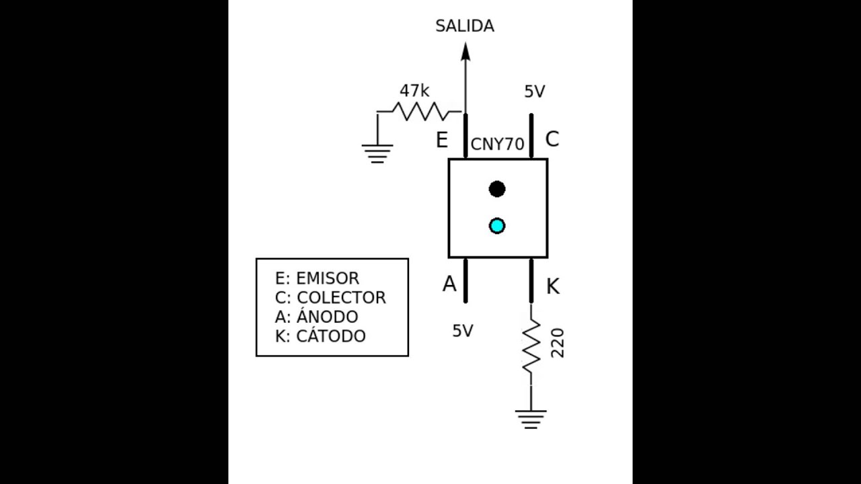

* La longitud de onda de trabajo es 950nm
* El detector consiste en un fototransistor
* Sensor Reflectivo CNY70
* Tipo de salida: Fototransistor
* Distancia de sensado: 0 - 5 mm

El fototransistor conducirá mas, contra mas luz reflejada del emisor capte por su base. La salida de este dispositivo es analógica y viene determinada por la cantidad de luz reflejada, así pues para tener una salida digital se podría poner un disparador Trigger Schmitt y así obtener la salida digital pero esto tiene un problema, y es que no es ajustable la sensibilidad del dispositivo y los puntos de activación de histerisis distan algunos milivoltios uno del otro. Para solventar este problema muestro el siguiente circuito basado en un amplificador operacional configurado en modo comparador, en la salida del circuito obtendremos una señal cuadrada lista para su interconexión con la entrada de cualquier µControlador.

MOTOR REDUCTOR

Los motores consumen sobre unos 60 mA cada uno y aceptan una tensión entre 3 y 6 voltios.

Por eso se puede utilizar un conjunto de pilas para alimentarlo cómodamente, a través del conector de alimentación en este caso utilizaremos la señal que envia el PIC18F4550.

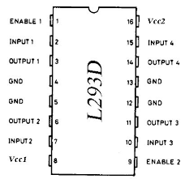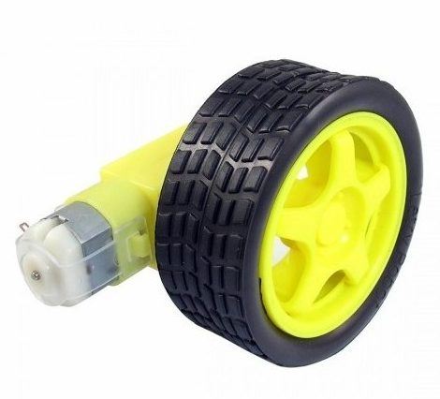

L293D (PUENTE H)

El integrado L293D incluye cuatro circuitos para manejar cargas de potencia media, en especial pequeños motores y cargas inductivas, con la capacidad de controlar corriente hasta 600 mA en cada circuito y una tensión entre 4,5 V a 36 V.

Los circuitos individuales se pueden usar de manera independiente para controlar cargas de todo tipo y, en el caso de ser motores, manejar un único sentido de giro. Pero además, cualquiera de estos cuatro circuitos sirve para configurar la mitad de un puente H.

El integrado permite formar, entonces, dos puentes H completos, con los que se puede realizar el manejo de dos motores. En este caso el manejo será bidireccional, con frenado rápido y con posibilidad de implementar fácilmente el control de velocidad.

